Prénom : ……………………………………
CM2 | Numération | Les nombres de 0 à 999 999  Compétence : lire et écrire les nombres de 0 à 999 999 | M1
 | Consigne : Ecris en chiffres ou en lettres

E1 | 63 487  474 080  159 300  Sept-mille-deux-cent-trente  Vingt-trois-mille-six-cents
E2 | 2 987  47 026  Cent-dix-huit-mille-deux-cent-trente- sept  Huit-cent-mille-quatorze  Huit-cent-quatre-vingt-un- mille-trois
E3 | 47 963  9 784  998 754  cinquante-six mille-huit-cent-deux  Deux-cent-dix-huit mille- huit-cent-huit

Prénom : …………………………………… date : ………………../……………../………………..
CM2 | Numération | Les nombres de 0 à 999 999  Compétence : lire et écrire les nombres de 0 à 999 999 | M1
 | Consigne : Ecris en chiffres ou en lettres

Eval | 459 630  47 810  497 856  Quatre-cent-huit-mille dix-neuf Deux-cent-onze-mille-quatre-cents  Neuf-cent-dix-sept-mille-six Trois-mille-neuf

 | Bravo !  Tu as compris la notion. |  |  | C’est trop juste !  Je te conseille de revoir ta leçon pour refaire l’évaluation.

Prénom : ……………………………………
CM2 | Numération | Les nombres de 0 à 999 999  Compétence : décomposer ou recomposer les nombres de 0 à 999 999 | M2
 | Consigne : Décompose ou recompose comme dans l’exemple :4 337 = (4x1000)+(3x100)+(3x10)+7

E1 | 63 587  21 47  30 478  800 000 + 6 000 + 700 + 9  (4 x 1 000) + (2 x 100) + (5 x 10) + 5
E2 | 700 000 + 10 000 + 600 + 40 + 2  (7 x 100 000) + (4 x 10 000) + (2 x 1 000) + (1x10)  900 000 + 8 000 + 200 + 70  786 450  6 400
E3 | 100 640  479 630  10 005  (5 X 100 000) + (5 X 100) + (7x100) + 50  (7 x 100 000) + (8 x 1 000) + 4

Prénom : …………………………………… date : ………………../……………../………………..
CM2 | Numération | Les nombres de 0 à 999 999  Compétence : décomposer ou recomposer les nombres de 0 à 999 999 | M2
 | Consigne : Décompose ou recompose comme dans l’exemple :4 337 = (4x1000)+(3x100)+(3x10)+7

Eval | 450 012  13 009  456 879  (7 x1 000) + (3x100) + (9x10) + 8  900 000 + 40 000 + 6000 + 700 + 90 + 3

 | Bravo !  Tu as compris la notion. |  |  | C’est trop juste !  Je te conseille de revoir ta leçon pour refaire l’évaluation.

Prénom : ……………………………………
CM2 | Numération | Les nombres de 0 à 999 999  Compétence : comparer et ranger les nombres de 0 à 999 999 | M3
 | Consigne : Choisis < ou > ou range dans l’ordre demandé

E1 | 76 542 _____ 76 502 174 587 ________ 174 578 177 814 _______ 177 809  418 898 _______ 418 892 334 900 ______ 334 887 357 859 ________ 357 895
E2 | Range les nombres dans l’ordre croissant.  326 231 - 81418 - 36 312 - 326 235 - 360 312  Range les nombres dans l’ordre décroissant.  8 200 – 8 098 - 820 123 - 95 265 - 82 123
E3 | 17 413......... 17 486 Ordre croissant : 635 690 – 625 961 – 690 335 – 365 670 – 645 784  865210……….. 965 320 Ordre décroissant : 772 635 25 635 205 365 545 653 502 536 205 563

Prénom : …………………………………… date : ………………../……………../………………..
CM2 | Numération | Les nombres de 0 à 999 999  Compétence : comparer les nombres de 0 à 999 999 | M3
 | Consigne : Choisis < ou >

Eval | 487 609 ……596 326 428 552 …… 428 558  70 789 …… 700 798 45 375 …… 54 385  95 499 …… 59 500 983 245 …… 982 345  Range ces nombres en ordre croissant.  457 628 – 467 345 – 316 305 – 706 980 – 68 998 – 707 512  Range ces nombres en ordre décroissant.  366 445 – 505 623 – 354 672 – 65 620 – 126 780 – 806 400

 | Bravo !  Tu as compris la notion. |  |  | C’est trop juste !  Je te conseille de revoir ta leçon pour refaire l’évaluation.

Prénom : ……………………………………
CM2 | Numération | Les nombres de 0 à 999 999  Compétence : encadrer les nombres de 0 à 999 999 | M4
 | Consigne : Encadre par les 2 entiers les plus proches

E1 | Nombre juste avant Nombre juste après  253 210  99 999  147 700  929 999
E2 | Nombre juste avant Nombre juste après  402 500  457 860  666 500  706999
E3 | Nombre juste avant Nombre juste après  216 241  37 474  79 490  648 709

Prénom : …………………………………… date : ………………../……………../………………..
CM2 | Numération | Les nombres de 0 à 999 999  Compétence : encadrer les nombres de 0 à 999 999 | M4
 | Consigne : Encadre par les 2 entiers les plus proches

Eval | Nombre juste avant Nombre juste après  78 441  756 484  789 500  487 050  40 799

 | Bravo !  Tu as compris la notion. |  |  | C’est trop juste !  Je te conseille de revoir ta leçon pour refaire l’évaluation.

Prénom : ……………………………………
CM2 | Numération | Les nombres de 0 à 999 999 999  Compétence : lire et écrire les nombres de 0 à 999 999 999 | M5
 | Consigne : Ecris en chiffres ou en lettres

E1 | 17 453 890  65 234 785  980 634 700  Trois-millions-neuf-mille-six-cent-trente  Sept-cent trente-quatre-millions-deux-cents
E2 | 80 000 453  51 200 760  132 435 786  Quatre-vingt-six-mille-deux-cent-neuf  Sept-cent-millions-deux-cent-mille-quatorze
E3 | 21 090 000  240 000 000  Cinq-cent-millions-cent  dix-sept-millions

Prénom : …………………………………… date : ………………../……………../………………..
CM2 | Numération | Les nombres de 0 à 999 999 999  Compétence : lire et écrire les nombres de 0 à 999 999 999 | M5
 | Consigne : Ecris en chiffres ou en lettres

Eval | 43 784 563  120 000 230  Sept-cent-quarante-millions-deux-mille-quatre  Six-millions-huit-cent-sept-mille-neuf-cents  Deux-cent-trente-et-un-millions

 | Bravo !  Tu as compris la notion. |  |  | C’est trop juste !  Je te conseille de revoir ta leçon pour refaire l’évaluation.
Prénom : ……………………………………
CM2 | Numération | Les nombres de 0 à 999 999 999  Compétence : décomposer ou recomposer les nombres de 0 à 999 999 999 | M10
 | Consigne : Décompose ou recompose comme dans l’exemple : 2 300 400 = (2x 1 000 000) + (3 x 100 000) + (4 x 100)

E1 | 524 345 785  56 904 876  (34 X 100 000 000) + (23 X 1000) + (6x100) + 43  (34 x 100 000) + (34 x 1 000) + 34
E2 | 23 456 700  463 000 002  (9 x 100 000 000) + (34 x 100 000) + (5x1 000) + 1  300 000 000 + 540 000 + 8 000 + 300 + 2
E3 | 1 092 903  12 400 873  20 + 9 + 3 000 + 800 000 000 + 43 000  (7 x 100 000) + (18 x 1 000 000) + (9 x 10 000) + 400

Prénom : …………………………………… date : ………………../……………../………………..
CM2 | Numération | Les nombres de 0 à 999 999 999  Compétence : décomposer ou recomposer les nombres de 0 à 999 999 999 | M6
 | Consigne : Décompose ou recompose comme dans l’exemple : 2 300 400 = (2x 1 000 000) + (3 x 100 000) + (4 x 100)

Eval | 456 908 356  180 009 003  (31 x1 000) + (7x100) + (8x1 000 000)  (2 x1 000) + (32x10 000 ) + (30x10) + (1x 100 000 000)  (3x 1 000) + (6x100 000) + (2x10) + (3x10 000 000)

 | Bravo !  Tu as compris la notion. |  |  | C’est trop juste !  Je te conseille de revoir ta leçon pour refaire l’évaluation.

Prénom : ……………………………………
CM2 | Numération | Les nombres de 0 à 999 999 999  Compétence : comparer et ranger les nombres de 0 à 999 999 999 | M7
 | Consigne : Choisis < ou > ou range dans l’ordre demandé

E1 | 234 614 689 ___ 92 978 879 88 500 000____ 88 500  315 265 920 ____ 315 520 120 3 725 190 ____ 13 725 109  Range ces nombres dans l’ordre croissant : 12 102 001 – 22 501 000 – 21 324000 – 120 001 983 – 10 002 352  Range ces nombres dans l’ordre décroissant : 245 000 245 – 1 058 001 – 251 234 167 – 23 587 000 – 250 062 000
E2 | Range dans l’ordre croissant : 74 390 – 7 250 738 – 70 452– 34 775 930 – 7 502 930 – 70 834 930  Range par ordre décroissant : 14 280 – 40 250 100 – 258 140 975– 258 140 100 – 4 258 001 – 14 258  10 487 021 ___ 3 845 987 24 265 148 _____ 74 621 354  34 541 264 ____ 231 231 257 256 700 000 ______ 125 700 000
E3 | 215 451 000 30 541 251 5 695 415 9 745 847  14 425 012 985 123 500 1 451 542 1 088 621  Range par ordre croissant. :168 302 150 – 68 302 150 – 608 320 150 – 68 302 105 – 168 320 105 – 680 302 105  Range par ordre décroissant. : 101 000 101 – 110 101 000 – 11 110 001 – 110 101 110 – 11 110 110 – 11 101 101

Prénom : …………………………………… date : ………………../……………../………………..
CM2 | Numération | Les nombres de 0 à 999 999 999  Compétence : comparer les nombres de 0 à 999 999 999 | M7
 | Consigne : Choisis < ou >

Eval | 23 315 254 _____ 90 451 256 451 215 ____ 364 231  154 126 345 _____ 9 576 982 487 562 _____ 845 471  Range les nombres suivants dans l’ordre croissant : 777 400 154; 6 470 205; 60 700 760; 670 250 450 ; 6 604 700 302  Range les nombres suivants dans l’ordre décroissant : 873 324 230; 873 100 012 ; 110 873 520; 8 773 111 250 ; 324 001 203

 | Bravo !  Tu as compris la notion. |  |  | C’est trop juste !  Je te conseille de revoir ta leçon pour refaire l’évaluation.
Prénom : ……………………………………
CM2 | Numération | Les nombres de 0 à 999 999 999  Compétence : encadrer les nombres de 0 à 999 999 999 | M8
 | Consigne : Encadre par 2 entiers les plus proches

E1 | Nombre qui précède Nombre donné Nombre qui suit  23 287 590  435 567 879  699 999 999  234 436 598
E2 | Nombre qui précède Nombre donné Nombre qui suit  365 658 900  43 561 239  243 567 980  54 657 899
E3 | Nombre qui précède Nombre donné Nombre qui suit  12 435 899  346 574 897  60 000 000  4 000 000

Prénom : …………………………………… date : ………………../……………../………………..
CM2 | Numération | Les nombres de 0 à 999 999 999  Compétence : encadrer les nombres de 0 à 999 999 999 | M8
 | Consigne : Encadre par 2 entiers les plus proches

Eval | Nombre qui précède Nombre donné Nombre qui suit  100 000 000  10 000 000  354 657 800  874 346 999  164 356 879

 | Bravo !  Tu as compris la notion. |  |  | C’est trop juste !  Je te conseille de revoir ta leçon pour refaire l’évaluation.

Prénom : ……………………………………
CM2 | Numération | Les fractions simples  Compétence : lire et écrire des fractions simples | M9
 | Consigne : Ecris en lettres/ Ecris la fraction

E1 | $\frac{3}{7}$ → __________________________ cinq douzièmes → __________________________  $\frac{8}{4}$ → __________________________ huit septièmes → __________________________  $\frac{9}{2}$ → __________________________ neuf cinquantièmes→ __________________________
E2 | $\frac{7}{10}$ → __________________________ dix-sept tiers → __________________________  $\frac{18}{3}$ → __________________________ vingt-neuf dixièmes → __________________________  $\frac{14}{100}$ → __________________________ neuf seizièmes→ __________________________
E3 | $\frac{8}{9}$ → __________________________ quatre vingtièmes → __________________________  $\frac{14}{5}$ → __________________________ quatorze tiers → __________________________  $\frac{2}{3}$ → __________________________ seize millièmes→ __________________________

Prénom : …………………………… date : …… ../………../…………
CM2 | Numération | Les fractions simples  Compétence : lire et écrire des fractions simples | M9
 | Consigne : Ecris en lettres/ Ecris la fraction

Eval | $\frac{11}{12}$ → __________________________ quatre vingtièmes → __________________________  $\frac{9}{3}$ → __________________________ quatorze tiers → __________________________  $\frac{5}{2}$ → __________________________ seize millièmes→ __________________________  $\frac{7}{4}$ → __________________________ huit neuvièmes → __________________________

 | Bravo !  Tu as compris la notion. |  |  | C’est trop juste !  Je te conseille de revoir ta leçon pour refaire l’évaluation.

Prénom : ……………………………………
CM2 | Numération | Les fractions simples  Compétence : représenter des fractions simples/ Ecrire des fractions représentées | M10
 | Consigne : Colorie la fraction demandée ou écris la fraction qui représente la partie coloriée

E1 | $$\frac{1}{4}$$ $$\frac{5}{8}$$ $$\frac{4}{6}$$
E2
E3 | 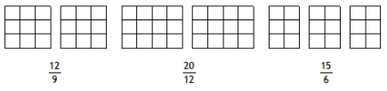

Prénom : …………………………………… date : ……………../……………../………………..
CM2 | Numération | Les fractions simples  Compétence : représenter des fractions simples/ Ecrire des fractions représentées | M10
 | Consigne : Colorie la fraction demandée ou écris la fraction qui représente la partie coloriée

Eval | $$\frac{2}{3}$$ $$\frac{1}{4}$$ $$\frac{1}{2}$$ $$\frac{2}{8}$$

 | Bravo !  Tu as compris la notion. |  |  | C’est trop juste !  Je te conseille de revoir ta leçon pour refaire l’évaluation.
Prénom : ……………………………………
CM2 | Numération | Les fractions simples  Compétence : comparer une fraction avec l’unité | M11
 | Consigne : compare avec l’unité

E1 | $\frac{12}{3}$ $\frac{40}{40}$ $\frac{31}{7}$ $\frac{4}{10}$ $\frac{7}{19}$ $\frac{8}{8}$  Fractions inférieures à 1 Fractions égales à 1 Fractions supérieures à 1
E2 | $\frac{21}{7}$ $\frac{7}{2}$ $\frac{15}{15}$ $\frac{6}{16}$ $\frac{13}{13}$ $\frac{6}{11}$  Fractions inférieures à 1 Fractions égales à 1 Fractions supérieures à 1
E3 | 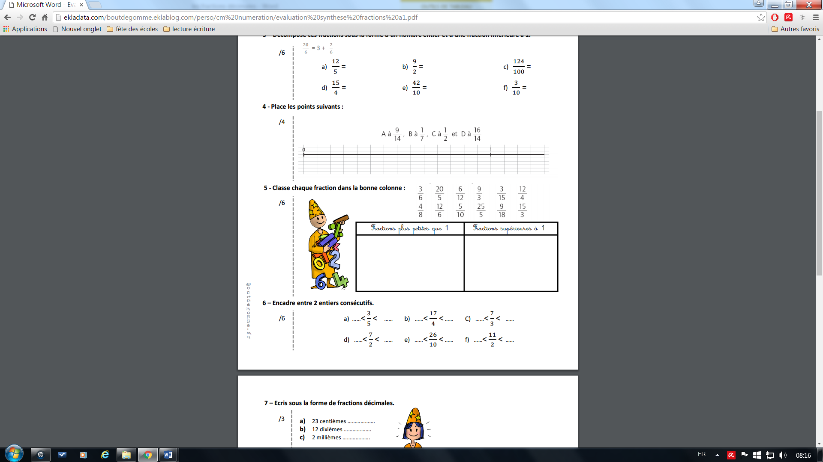  Fractions inférieures à 1 Fractions égales à 1 Fractions supérieures à 1

Prénom : …………………………………… date : ……………../……………../………………..
CM2 | Numération | Les fractions simples  Compétence : comparer une fraction avec l’unité | M11
 | Consigne : compare avec l’unité

Eval | $\frac{13}{13}$ $\frac{9}{4}$ $\frac{43}{2}$ $\frac{400}{100}$ $\frac{65}{70}$ $\frac{18}{18}$ $\frac{6}{3}$ $\frac{23}{23}$ $\frac{1}{2}$ $\frac{14}{10}$ $\frac{5}{10}$ $\frac{7}{7}$  Fractions inférieures à 1 Fractions égales à 1 Fractions supérieures à 1

 | Bravo !  Tu as compris la notion. |  |  | C’est trop juste !  Je te conseille de revoir ta leçon pour refaire l’évaluation.

Prénom : ……………………………………
CM2 | Numération | Les fractions simples  Compétence: classer des fractions simples | M12
 | Consigne : Classe dans l’ordre demandé

E1 | $$\frac{14}{8}$$ $$\frac{10}{8}$$ $$\frac{4}{8}$$ $$\frac{5}{8}$$ $$\frac{27}{8}$$  _______<________<_________<________<_________
E2 | $$\frac{5}{5}$$ $$\frac{16}{5}$$ $$\frac{24}{5}$$ $$\frac{13}{5}$$ $$\frac{8}{5}$$ $$\frac{2}{5}$$  _______<________<________<_________<________<_________
E3 | $$\frac{7}{12}$$ $$\frac{2}{12}$$ $$\frac{35}{12}$$ $$\frac{15}{12}$$ $$\frac{1}{12}$$ $$\frac{20}{12}$$  _______<________<________<_________<________<_________

Prénom : …………………………………… date : ……………../……………../………………..
CM2 | Numération | Les fractions simples  Compétence : classer des fractions simples | M12
 | Consigne : Classe dans l’ordre demandé

Eval | $$\frac{1}{13}$$ $$\frac{25}{13}$$ $$\frac{7}{13}$$ $$\frac{12}{13}$$ $$\frac{32}{13}$$ $$\frac{13}{13}$$ $$\frac{100}{13}$$ $$\frac{125}{13}$$  _______<________<________<_________<________<_________<__________<__________

 | Bravo !  Tu as compris la notion. |  |  | C’est trop juste !  Je te conseille de revoir ta leçon pour refaire l’évaluation.

Prénom : ……………………………………
CM2 | Numération | Les fractions simples  Compétence : encadrer une fraction simple par 2 entiers consécutifs | M13
 | Consigne : Encadre chaque fraction par 2 entiers consécutifs

E1 | __< $\frac{3}{4}$ < __ __< $\frac{5}{2}$ < ___ ___< $\frac{7}{10}$ < __ __< $\frac{9}{4}$ < __  __< $\frac{21}{5}$ < _ ___< $\frac{5}{4}$ < ___ ___< $\frac{29}{9}$ < ___ ___< $\frac{89}{10}$ < __
E2 | ___< $\frac{23}{4}$ < __ ___< $\frac{31}{5}$ < __ __< $\frac{49}{8}$ < ____ ___< $\frac{65}{7}$ < ___  ___< $\frac{26}{3}$ < __ __< $\frac{47}{5}$ < ___ __< $\frac{39}{6}$ < __ __< $\frac{1}{9}$ < __
E3 | __< $\frac{35}{6}$ < ___ __< $\frac{90}{8}$ < ___ __< $\frac{58}{8}$ < ___ __< $\frac{6}{7}$ < __  __< $\frac{27}{4}$ < __ __< $\frac{34}{7}$ < __ __< $\frac{49}{6}$ < __ __< $\frac{7}{11}$ < ___

Prénom : …………………… date : ………………../……………../…………
CM2 | Numération | Les fractions simples  Compétence : encadrer une fraction simple par 2 entiers consécutifs | M13
 | Consigne : Encadre chaque fraction par 2 entiers consécutifs

Eval | __< $\frac{6}{4}$ < ___ __< $\frac{66}{9}$ < ___ __< $\frac{45}{8}$ < ___ __< $\frac{23}{4}$ < __  ___< $\frac{57}{8}$ < __ __< $\frac{5}{8}$ < __ __< $\frac{31}{6}$ < __ __< $\frac{97}{9}$ < ___

 | Bravo !  Tu as compris la notion. |  |  | C’est trop juste !  Je te conseille de revoir ta leçon pour refaire l’évaluation.

Prénom : ……………………………………
CM2 | Numération | Les fractions simples  Compétence : Ecrire une fraction sous la forme d’un entier + une fraction inf. à 1 | M14
 | Consigne : Ecris l’équivalence comme dans l’exemple : $\frac{25}{6}$ = $\frac{24}{6}$ + $\frac{1}{6}$ = 4 + $\frac{1}{6}$

E1 | $\frac{37}{5}$ = $\frac{}{5}$ + $\frac{}{5}$ = …. + $\frac{}{5}$ $\frac{47}{9}$ = $\frac{}{9}$ + $\frac{}{9}$ = …. + $\frac{}{9}$  $\frac{23}{7}$ = $\frac{}{7}$ + $\frac{}{7}$ = …. + $\frac{}{7}$ $\frac{41}{8}$ = $\frac{}{8}$ + $\frac{}{8}$ = …. + $\frac{}{8}$
E2 | $\frac{46}{9}$ = $\frac{75}{8}$ =  $\frac{59}{7}$ = $\frac{54}{5}$ =
E3 | $\frac{14}{3}$ = $\frac{7}{6}$ =  $\frac{4}{9}$ = $\frac{39}{4}$ =

Prénom : …………………… date : ………………../……………../…………
CM2 | Numération | Les fractions simples  Compétence : Ecrire une fraction sous la forme d’un entier + une fraction inf. à 1 | M14
 | Consigne : Ecris l’équivalence comme dans l’exemple : $\frac{25}{6}$ = $\frac{24}{6}$ + $\frac{1}{6}$ = 4 + $\frac{1}{6}$

Eval | $\frac{28}{3}$ = $\frac{51}{10}$ =  $\frac{49}{8}$ = $\frac{25}{4}$ =

 | Bravo !  Tu as compris la notion. |  |  | C’est trop juste !  Je te conseille de revoir ta leçon pour refaire l’évaluation.

Prénom : ……………………………………
CM2 | Numération | Les fractions décimales  Compétence : lire et écrire des fractions décimales | M15
 | Consigne : Ecris en lettres ou en chiffres

E1 | $$\frac{14}{100}$$ Seize millièmes :  $$\frac{7}{10}$$ Trente-quatre centièmes :
E2 | $$\frac{1}{10}$$ $vingt-huit dixièmes$:  $$\frac{15}{1000}$$ Quarante millièmes :
E3 | $$\frac{6}{100}$$ Quatre centièmes :  $$\frac{31}{100}$$ $quarante-deux dixièmes$:

Prénom : …………………………………… date : ………………../……………../………………..
CM2 | Numération | Les fractions décimales  Compétence : lire et écrire des fractions décimales | M15
 | Consigne : Ecris en lettres ou en chiffres

Eval | $$\frac{11}{1000}$$ $quinze dixièmes$:  $$\frac{63}{10}$$ $dix millièmes$:  $$\frac{38}{100}$$ Cinquante centièmes :

 | Bravo !  Tu as compris la notion. |  |  | C’est trop juste !  Je te conseille de revoir ta leçon pour refaire l’évaluation.

Prénom : ……………………………………
CM2 | Numération | Les fractions décimales  Compétence : placer des fractions décimales sur une droite graduée | M16
 | Consigne : Place les différentes fractions sur la droite graduée

E1 | 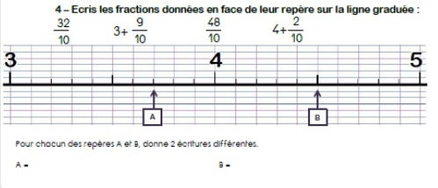
E2 | 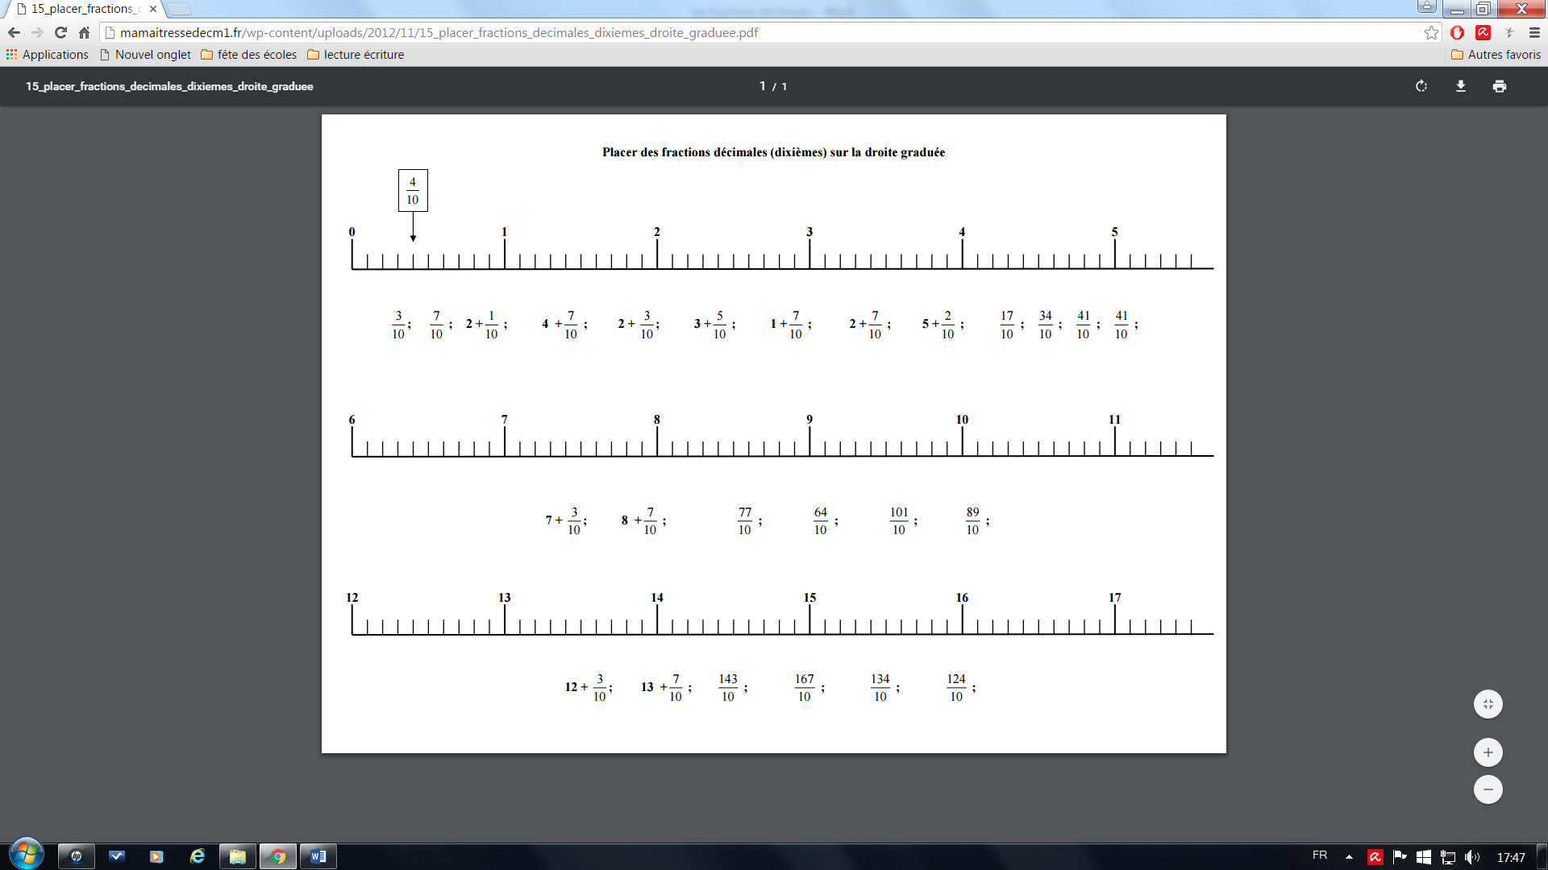  A B C D E F G H I J  $$\frac{67}{10}$$ 7+ $\frac{6}{10}$ 6+ $\frac{4}{10}$ $$\frac{99}{10}$$ $$\frac{112}{10}$$ $$\frac{101}{10}$$ $$\frac{75}{10}$$ 8+ $\frac{8}{10}$ 10+$\frac{6}{10}$ 7+ $\frac{1}{10}$
E3 | A B C D E F G H I J  $$\frac{524}{100}$$ 4 + $\frac{3}{100}$ 4 + $\frac{21}{100}$ 5 + $\frac{8}{10}$ $$\frac{470}{100}$$ 5 + $\frac{35}{100}$ 4 + $\frac{15}{100}$ $$\frac{542}{100}$$ $$\frac{495}{100}$$ $$\frac{572}{100}$$

Prénom : …………………………………… date : ……………../……………../………………..
CM2 | Numération | Les fractions décimales  Compétence : placer des fractions décimales sur une droite graduée | M16
 | Consigne : Place les lettres des différentes fractions sur la droite graduée

Eval | A B C D E F G H I J  $$\frac{69}{10}$$ 10+ $\frac{3}{10}$ 8+ $\frac{7}{10}$ $$\frac{62}{10}$$ $$\frac{74}{10}$$ $$\frac{113}{10}$$ $$\frac{89}{10}$$ 9+ $\frac{6}{10}$ 10+$\frac{8}{10}$ 7+ $\frac{7}{10}$

 | Bravo !  Tu as compris la notion. |  |  | C’est trop juste !  Je te conseille de revoir ta leçon pour refaire l’évaluation.

Prénom : ……………………………………
CM2 | Numération | Les fractions décimales  Compétence : décomposer des fractions décimales | M17
 | Consigne : Décompose chaque fraction avec une partie entière et une partie fractionnaire

E1 | $Exemple: \frac{49}{10}$ = $\frac{40}{10}+ \frac{9}{10}$ = 4 + $\frac{9}{10}$ $$\frac{2457}{1000}$$  $$\frac{764}{10}$$ $$\frac{853}{100}$$
E2 | $$\frac{306}{100}$$ $$\frac{7254}{1000}$$  $$\frac{631}{100}$$ $$\frac{4939}{1000}$$
E3 | $$\frac{22}{10}$$ $$\frac{641}{100}$$  $$\frac{2103}{1000}$$ $$\frac{871}{100}$$

Prénom : …………………………………… date : ………………../……………../………………..
CM2 | Numération | Les fractions décimales  Compétence : décomposer des fractions décimales | M17
 | Consigne : Décompose chaque fraction avec une partie entière et une partie fractionnaire

Eval | $$\frac{4543}{100}$$ $$\frac{42}{10}$$  $$\frac{3552}{1000}$$ $$\frac{131}{10}$$

 | Bravo !  Tu as compris la notion. |  |  | C’est trop juste !  Je te conseille de revoir ta leçon pour refaire l’évaluation.

Prénom : ……………………………………
CM2 | Numération | Les fractions décimales  Compétence : encadrer une fraction décimale par 2 entiers consécutifs | M18
 | Consigne : Encadre chaque fraction par 2 entiers consécutifs

E1 | __< $\frac{132}{10}$ < __ __< $\frac{23}{10}$ < ___ ___< $\frac{9}{10}$ < __  __< $\frac{96}{100}$ < _ ___< $\frac{75}{10}$ < ___ ___< $\frac{81}{10}$ < ___
E2 | ___< $\frac{31}{100}$ < __ __< $\frac{49}{10}$ < ____ ___< $\frac{63}{10}$ < ___  __< $\frac{478}{100}$ < ___ __< $\frac{1439}{100}$ < __ __< $\frac{11703}{1000}$ < __
E3 | __< $\frac{966}{100}$ < ___ __< $\frac{578}{1000}$ < ___ __< $\frac{98856}{1000}$ < __  __< $\frac{589}{100}$ < __ __< $\frac{489}{10}$ < __ __< $\frac{7889}{10}$ < ___

Prénom : …………………… date : ………………../……………../…………
CM2 | Numération | Les fractions décimales  Compétence : encadrer une fraction décimale par 2 entiers consécutifs | M18
 | Consigne : Encadre chaque fraction par 2 entiers consécutifs

Eval | __< $\frac{76}{10}$ < ___ __< $\frac{663}{100}$ < ___ __< $\frac{5268}{1000}$ < ___ __< $\frac{8786}{100}$ < __  ___< $\frac{587}{10}$ < __ __< $\frac{3689}{100}$ < __ __< $\frac{6845}{10}$ < __ __< $\frac{48}{10}$ < ___

 | Bravo !  Tu as compris la notion. |  |  | C’est trop juste !  Je te conseille de revoir ta leçon pour refaire l’évaluation.

Prénom : ……………………………………
CM2 | Numération | Les nombres décimaux  Compétence : écrire un nombre décimal à partir d’une fraction décimale et inversement | M19
 | Consigne : Ecris sous la forme d’un nombre à virgule ou d’une fraction décimale

E1 | $$\frac{581}{10}$$ $$\frac{3294}{100}$$ $10,583$=  $$\frac{129}{10}$$ $$74,39=$$ $$0,056=$$
E2 | $$\frac{764}{10}$$ $$\frac{55}{100}$$ $$28,74=$$  $$\frac{215}{1000}$$ $$0,012=$$ $$15,75=$$
E3 | $$\frac{805}{10}$$ $$\frac{10985}{10}$$ $$13,42=$$  $$\frac{4}{100}$$ $$60,25=$$ $$267,8=$$

Prénom : …………………………………… date : ………………../……………../………………..
CM2 | Numération | Les nombres décimaux  Compétence : écrire un nombre décimal à partir d’une fraction décimale et inversement | M19
 | Consigne : Ecris sous la forme d’un nombre à virgule ou d’une fraction décimale

Eval | $$\frac{1345}{100}$$ $$\frac{6}{10}$$ $$0,148=$$  $$\frac{85142}{100}$$ $$12,33=$$ $$6,2=$$

 | Bravo !  Tu as compris la notion. |  |  | C’est trop juste !  Je te conseille de revoir ta leçon pour refaire l’évaluation.

Prénom : ……………………………………
CM2 | Numération | Les nombres décimaux  Compétence : connaître la valeur des chiffres d’un nombre décimal | M20
 | Consigne : Donne la place des chiffres demandés

E1 | 7695,8 →5 est le chiffre des ___________________ * 431,5→5 est le chiffre des ___________________  563,10→5 est le chiffre des ____________________ * 3,095→5 est le chiffre des ____________________  0,65→5 est le chiffre des ___________________ * 1,56→5 est le chiffre des ___________________
E2 | Dans 8764,22 : 8 est le chiffre des ............................ * Dans 1,8 : 8 est le chiffre des ...........................  Dans 4,587 : 8 est le chiffre des ............................. * Dans 8543,561 : 8 est le nombre de ..........................  Dans 0,908 : 8 est le chiffre des ...........................
E3 | 4,7 → 7 est le chiffre des....................................................................................................  672,84 → 7 est le chiffre des.....................................................................................................  4537,52 →7 est le chiffre des.......................................................................................................  799 862,459 →7 est le chiffre des ................................................................................................................  4085,671 →7 est le chiffre des ......................................................................................................

Prénom : …………………………………… date : ………………../……………../………………..
CM2 | Numération | Les nombres décimaux  Compétence : connaître la valeur des chiffres d’un nombre décimal | M20
 | Consigne : Donne la place des chiffres demandés

Eval | 1 524,79 → 7 est le chiffre des …………….........................................  10 894,071 → 7 est le chiffre des …………….........................................  548 657,665 → 7 est le chiffre des …………….........................................  2 458,75 → 7 est le chiffre des ……………........................................  3,79 → 7 est le chiffre des.................................................................  734 569 655,325 → 7 est le chiffre des ...............................................................  65,732 → 7 est le chiffre des...............................................................  432 167,906 → 7 est le chiffre des.............................................................

 | Bravo !  Tu as compris la notion. |  |  | C’est trop juste !  Je te conseille de revoir ta leçon pour refaire l’évaluation.

Prénom : ……………………………………
CM2 | Numération | Les nombres décimaux  Compétence : lire et écrire des nombres décimaux | M21
 | Consigne : écris en lettres avec les mots unités, dixièmes, centièmes, millièmes ou en chiffres

E1 | 8,465 8 unités et 465 _________________________________  366,8  2,456  dix-sept unités et quatre dixièmes  quatre unités et cinq centièmes
E2 | 1,98  2,7  0,45  Cent unités un dixième et huit millièmes  quatre dixièmes et un millième
E3 | 1,18  26,08  0,5  Deux cent sept mille unités et cinq millièmes  dix unités et neuf centièmes

Prénom : …………………………………… date : ………………../……………../………………..
CM2 | Numération | Les nombres décimaux  Compétence : lire et écrire des nombres décimaux | M21
 | Consigne : écris en lettres avec les mots unités, dixièmes, centièmes, millièmes ou en chiffres

Eval | 17,8  10,09  81,076  0,046  Vingt-trois unités quarante-cinq millièmes  Quatre-vingt-dix unités deux dixièmes  Trente-cinq centièmes

 | Bravo !  Tu as compris la notion. |  |  | C’est trop juste !  Je te conseille de revoir ta leçon pour refaire l’évaluation.
Prénom : ……………………………………
CM2 | Numération | Les nombres décimaux  Compétence : comparer et ranger des nombres décimaux | M22
 | Consigne : Choisis = / < / > ou range dans l’ordre demandé

E1 | 7,2___7,200 14,6______14,60 4,35_____4,350 4,7_____4,60  4,12 5,03 4,6 4,43 3,790  ____________<____________<____________<____________<____________  11,5 1,510 11,05 15,01 11,51  ____________>____________>____________>____________>____________
E2 | 4,5____4,50 9,12_____6,35 54,6_____54,06 8,29_____8,3  17,40 1,20 53,2 35,42 246,27  ____________<____________<____________<____________<____________  29,38 0,46 136,42 220,35 18,56  ____________>____________>____________>____________>____________
E3 | 14,6________15 0,999______1 3,20_____3,2 8,504_______8,54  124,6 56,122 3,4 564,34 96,4  ____________<____________<____________<____________<____________  287,567 0,876 567,287 87,56 78,65  ____________>____________>____________>____________>____________

Prénom : …………………………………… date : ………………../……………../………………..
CM2 | Numération | Les nombres décimaux  Compétence : comparer et ranger des nombres décimaux | M22
 | Consigne : Choisis = / < / > ou range dans l’ordre demandé

Eval | 2,41________2,3 12,35_______12,4 125,1________124,99 6,06________6,6  36,457 15,23 357,1 926,48 0,59  ____________<____________<____________<____________<____________  7,57 18,459 2,497 359,36 79,626  ____________>____________>____________>____________>____________

 | Bravo !  Tu as compris la notion. |  |  | C’est trop juste !  Je te conseille de revoir ta leçon pour refaire l’évaluation.

Prénom : ……………………………………
CM2 | Numération | Les nombres décimaux  Compétence : encadrer un nombre décimal à l’unité, au dixième, au centième près | M23
 | Consigne : encadre les décimaux suivant les indications

E1 | Encadre à l’unité près (entre 2 entiers)  ______<6,4<______ ______<7,2<______ _____<0,6<_____ _____<18,7<_____
E2 | Encadre au dixième près  ________<4,78<________ ________<4,456<________ ________<66,58<________
E3 | Encadre au centième près  ________<15,15<________ _______<48,513<________ _______<564,34<________

Prénom : …………………………………… date : ………………../……………../………………..
CM2 | Numération | Les nombres décimaux  Compétence : encadrer un nombre décimal à l’unité, au dixième, au centième près | M23
 | Consigne : encadre les décimaux suivant les indications

Eval | Encadre à l’unité près (entre 2 entiers)  ______<15,2<______ ______<9,6<______ _____<0,8<_____ _____<21,7<_____
Encadre au dixième près
________<7,89<________ | ________<2,345<________ | ________<34,32<________

Encadre au centième près
________<24,7613<________ | _______<31,242<________ | _______<327,968<________

 | Bravo !  Tu as compris la notion. |  |  | C’est trop juste !  Je te conseille de revoir ta leçon pour refaire l’évaluation.

